МІНІСТЕРСТВО ОСВІТИ І НАУКИ УКРАЇНИ

Дніпровський національний університет
залізничного транспорту імені академіка В. Лазаряна

Кафедра «Комп'ютерні інформаційні технології»

Лабораторна робота №6
з дисципліни «Архітектура та проектування програмних засобів»

на тему: «Основи моделювання архітектури. Діаграми артефактів та розміщення.»

Виконав:
студент гр.ПЗ1911
Сафонов Д. Є.
Прийняла:
Куроп’ятник О. С.

Дніпро, 2020
Тема. Основи моделювання архітектури. Діаграми артефактів та розміщення.
Мета. Ознайомитися з принципами побудови діаграми артефактів та розміщення. Отримати практичні навички з моделювання архітектури системи на основі діаграм артефактів і розміщення.

Постановка задачі згідно завдання.
Для проекту, який розроблявся протягом лабораторних робіт № 1 – 5 побудувати діаграми артефактів та розгортування, виконати їх опис. Для діаграми розгортування вказати, належність артефактів вузлам. Визначити види та стереотипи артефактів.

Опис основних артефактів системи.
В скобках вказані види та стереотипи артефактів.
Auto(Generic Package, Library) — представляє стан авто — його позицію, швидкість, напрям, тощо.
Driver(Generic Package, Library) — представляє користувача, його режим.
Cam(Generic Package, Library) — представляє камери та інші сенсори, данні з них.
Pedals(Generic Package, File) — представляє педалі прискорення та сповільнення, їх стан(лінійна сила натиску)
Steering_wheel(Generic Package, File) — представляє руль, його стан(кут повороту від нейтрального стану)
Settings_main(Generic Subprogram, Executable) — представляє налаштування користувача(інтерфейс користувача для їх зміни)
Trip_chooser(Generic Subprogram, Executable) — інтерфейс користувача, а саме пасажира або розробника для вибору маршруту.
Engine(Generic Package, File) — представляє двигун авто, потужність, яка передається на колесну базу.
Controller(Main Program, Executable) — Контрольний вузел, поєднує усі частки системи так контролює їх.
Controller(Generic Package, File) — клас, який відповідає за взаємодію об’єктів, є частиною Controller(Main Program, Executable).
Database(Database, Document) — зберігає налаштування користувача.

Діаграми артефактів та розміщення, їх опис згідно завдання.

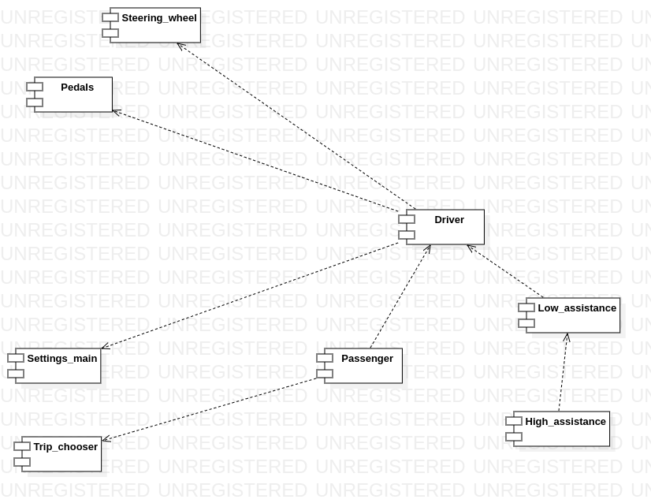Рисунок 1(Діаграма артефактів (компонентів) для рівня представлення)
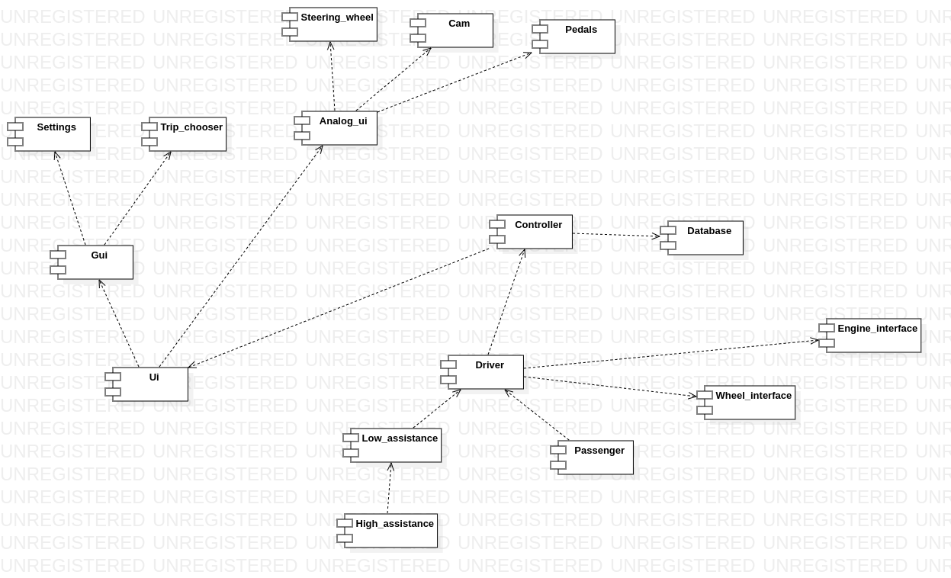Рисунок 2(Діаграма артефактів (компонентів) для рівня логіки)
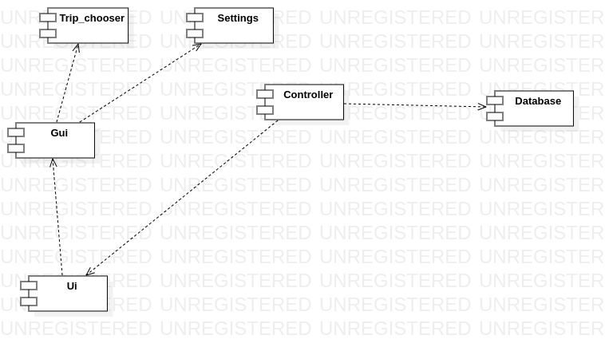Рисунок 3(Діаграма артефактів (компонентів) для рівня даних)
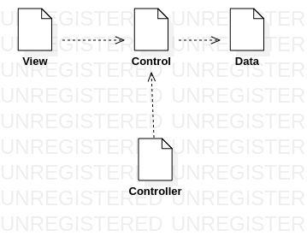Рисунок 4(Загальна діаграма компонентів проекту)
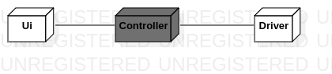Рисунок 5(Діаграма розгортування )
Вузел Ui — включає у себе усі компоненти, які пов’язані із налаштуванням автомобіля, а саме: Settings_main, Trip_chooser.
Controller — головний вузел, який контролює усі інші та є єдиним зв’язком між ними, включає у себе компоненти, які є інтерфейсами до внутрішнього контролю автомобіля, а саме: Engine_interface, wheel_interface, зберігає налаштування користувача.
Driver — включає у себе усі компоненти, які пов’язані із контролем автомобіля, а саме: Pedals, Steering_wheel.

Аналіз результатів та висновки щодо важливості моделювання архітектури.

На мою думку цей тип діаграм дуже схожий на діаграми класів з ЛР2, можна навіть сказати що ці діаграми у сумі є великою часткою діаграми класів. Виходячи з цього можна сказати, що ці діаграми є ітеративним нащадком діаграми класів(на мою думку), та є обов’язковими для складних систем, але в дуже простих програмах можна обійтись лише діаграмою класів. Окрім цього діаграма розгортування необхідна в усіх фізичних системах, бо вона демонструє фізичні зв’язки між елементами системи. Також діаграми артефактів потрібні для більшої систематизації складних систем, наприклад для того, щоб об’єднувати споріднені артефакти.

